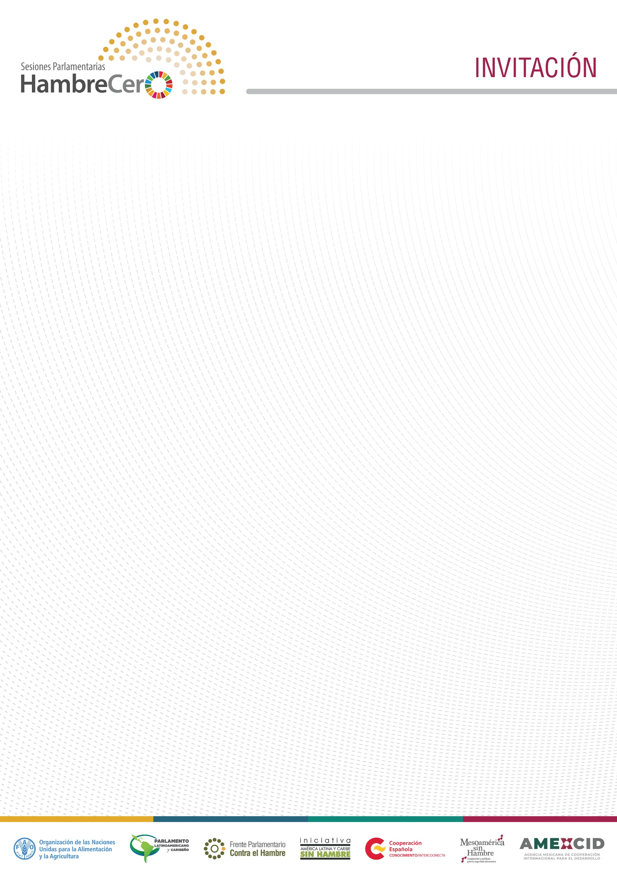
AGENDA

SESION INAUGURAL
SESIONES PARLAMENTARIAS HAMBRE CERO
Viernes 30 de octubre de 2020
Horario de Chile

11.30 | Bienvenida y Presentación de la actividad | Jairo Flores  Coordinador General del Frente Parlamentario contra el Hambre
11.40 | Exposición: “Propuesta de trabajo de FAO a los FPH para dar un impulso al logro del OSD2 “Hambre Cero”” | Julio Berdegué  Representante de la FAO para América Latina y el Caribe
11.55 | Plenaria | Frentes Parlamentarios contra el Hambre  Intervenciones de las coordinaciones nacionales y regionales.  Cada frente tendrá 5 minutos máximos para presentar sus comentarios y reacciones ante la propuesta.
12.55 | Cierre | Jairo Flores  Coordinador General del Frente Parlamentario contra el Hambre

MODERA
Luis Lobo
Oficial Técnico Programa España – FAO para América Latina y el Caribe
VÍA
Zoom

